EXPOSIÇÃO DE MOTIVOS

Encaminha-se o presente Projeto de Lei com o objetivo de instituir regramento para a prestação de informações sobre os recursos oriundos de multas de trânsito, uma vez que os dados não são divulgados de maneira detalhada aos cidadãos.
Observou-se um aumento significativo na arrecadação dos valores advindos de multas de trânsito no último exercício. Enquanto na totalidade do ano de 2016 adentraram aos cofres municipais R$ 26.734.936,72, no ano de 2017, entre janeiro e novembro, conforme Tabela 1 – confeccionada com base em consulta feita por meio do Portal Transparência da Prefeitura Municipal de Porto Alegre no dia 29 de janeiro de 2018 –, os resultados mensais dos valores arrecadados no exercício de 2017 totalizaram R$ 43.410.206,67.

Tabela 1 – Repasse de Multas de Trânsito 2017
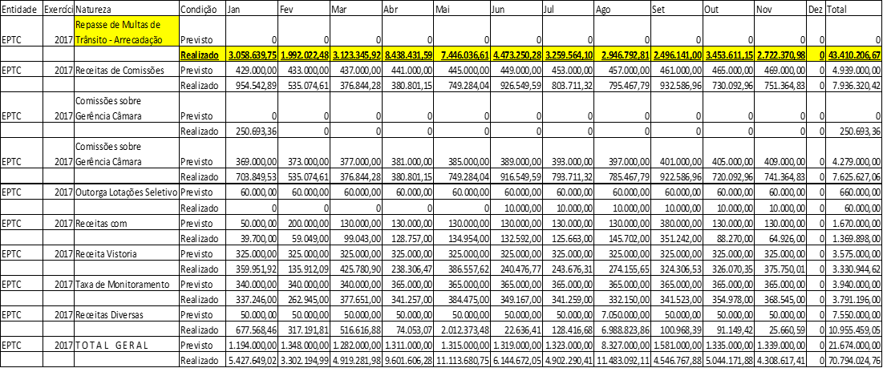
Fonte: Adaptado Portal Transparência PMPA

Cumpre salientar que o acesso à informação de forma ampla e irrestrita deve pautar o trato dos recursos públicos em todas as suas esferas. E a transparência apresenta diversos conceitos, dependendo da área analisada. Segundo Cláudia Cappelli, em estudo acerca do tema: “Transparência, de acordo com as ciências físicas, é dita como algo através do qual se pode ver, ou seja, algo que pode permitir ou melhorar a visão sobre determinado objeto” (CAPPELLI, 2009, p. 19). Nesse contexto, a autora define transparência:

é algo que pode permitir ou melhorar a visão sobre os processos e as informações de uma organização ao dar oportunidade de conhecimento sobre a ela, reduzir a possibilidade de omissão entre os dados dos processos, possibilitar o controle sobre os produtos e serviços prestados, facilitar a investigação e aumentar a confiança entre as organizações e a sociedade (CAPPELLI, 2009, p. 19).

No âmbito da Administração Pública, a transparência deve expressar todas as atividades desenvolvidas pelos gestores públicos, de maneira que a população tenha clara compreensão e fácil acesso sobre tudo o que os gestores têm realizado, (CRUZ, SILVA e SANTOS, 2009), sendo, assim, um fator indispensável para o fortalecimento das relações entre governo e cidadãos.
De acordo com Ananda Guadagnin (2011), a transparência das contas públicas está ligada a três características: publicidade, compreensibilidade e utilidade. Portanto, não basta divulgar as informações, é preciso que elas sejam disponibilizadas de forma ampla, com linguagem acessível e boa apresentação.
A importância da transparência na gestão pública baseia-se em diversos fatores, entre os quais o fato de ser considerada um dos fundamentos da gestão fiscal pública responsável e de estar ligada diretamente ao princípio constitucional da publicidade, sendo seu estímulo um dos principais objetivos da Administração Pública.
Ao ampliar o acesso dos cidadãos às informações sobre a gestão pública, torna-se um instrumento formidável de ligação entre o governo e a sociedade. Como destaca Guadagnin, a ampliação da divulgação das ações governamentais à população, além de contribuir para o fortalecimento da democracia, prestigia e desenvolve noções de cidadania (2011).
Os principais instrumentos legais que visam a garantir aos cidadãos a possibilidade de controle e acompanhamento das ações da gestão pública são a Lei de Responsabilidade Fiscal (Lei Complementar Federal nº 101, de 4 de maio de 2000), a Lei da Transparência (Lei Complementar Federal nº 131, de 27 de maio de 2009) e a Lei de Acesso à Informação (Lei Federal nº 12.527, de 18 de novembro de 2011).
No Município de Porto Alegre, o Portal Transparência e Acesso à Informação foi criado através da Lei nº 10.728, de 15 de julho de 2009, em perfeita consonância com as exigências da Lei Complementar Federal n° 131, de 2009 e da Lei Federal nº 12.527, de 2011 (Lei de Acesso à Informação, regulamentada pelo Decreto Municipal nº 18.302, de 2013).
A implantação da Lei nº 10.728, de 2009, foi baseada nos princípios constitucionais da legalidade, impessoalidade, moralidade, publicidade e eficiência, os quais devem reger todos os atos da Administração Pública e, também, na necessidade de ampliar o acesso da população às informações relativas à aplicação dos recursos públicos.
Por sua vez, a legislação municipal referida acima determina que o Portal divulgue as seguintes informações dos órgãos da Administração Direta e Indireta do Executivo Municipal, conforme o art. 2º:

I - receita;
II - execução orçamentária e financeira;
III - despesas de custeio;
IV - licitações;
V - convênios ou instrumentos congêneres;
VI - diárias e passagens;
VII - quadro funcional;
VIII - folha de pagamento; e
IX - contratação de pessoal e de serviços.
X - relatórios finais produzidos pela Divisão de Auditoria-Geral da Controladoria-Geral do Município.

Desde o seu lançamento, em 2010, as informações são fornecidas pelo Portal Transparência, bem como toda a legislação relacionada ao seu funcionamento. Em 18 de novembro de 2011, foi promulgada a Lei Federal nº 12.527, conhecida como Lei de Acesso à Informação (LAI). A LAI garante o direito de acesso ágil, transparente, claro e de fácil compreensão, bem como a divulgação de informações de interesse público. O órgão ou entidade pública deve propiciar o acesso imediato à informação disponível, independe de solicitações. Conforme o art. 5° da referida Lei, “é dever do Estado garantir o direito de acesso à informação, que será franqueada, mediante procedimentos objetivos e ágeis, de forma transparente, clara e em linguagem de fácil compreensão”.
Conforme Mathias-Pereira (2014, p. 216):

Caso seja implantada de forma adequada, se apresenta como um instrumento relevante para a consolidação da democracia do Brasil, além de prevenir a corrupção no país. É por meio de uma maior participação popular e do controle social das ações governamentais, via acesso da sociedade as informações públicas, que será possível elevar a qualidade na gestão pública.

De acordo com consulta feita no Portal de Transparência do Município de Porto Alegre, observa-se que quanto aos dados referentes à receita são informados apenas os valores realizados por mês. Entende-se que os valores deveriam ser divulgados com o máximo de detalhamento, como por exemplo: a previsão e o realizado da receita originária das multas de trânsito; o número total de multas de trânsito aplicadas, detalhada pelo tipo de infração; apresentar os registros sintéticos e analíticos dos valores empenhados, liquidados e pagos, detalhando o nível de subelemento de despesa, dos gastos com recursos provenientes das multas de trânsito e ainda informar os saldos oriundos de exercícios anteriores e transferidos a competências futuras.
Destaca-se, ainda, como principal objetivo deste Projeto o acompanhamento e a avaliação da execução da gestão, proporcionando maior transparência e divulgação de dados à população, ratificado pelo autor Mathias-Pereira (2014) que a transparência é o instrumento mais significativo para assegurar a legitimidade do governo junto à população.
Assim, existindo atualmente tecnologia devidamente disponibilizada por meio do Portal de Transparência para que a Administração Municipal preste contas à sociedade e interaja na busca de soluções para as necessidades existentes, é importante ampliar a divulgação de dados, inclusive os referentes aos recursos oriundos de multas de trânsito.
Certo do apoio dos meus pares, submeto o presente Projeto de Lei à apreciação desta Câmara.

Sala das Sessões, 5 de fevereiro de 2018.

VEREADOR ANDRÉ CARÚS
PROJETO DE LEI

Obriga o Executivo Municipal a prestar contas das receitas originárias das multas de trânsito e de sua destinação, por meio da divulgação das informações em seu sítio oficial, em local de fácil acesso ao público, e também utilizando outros meios e instrumentos legítimos.

Art. 1º Fica o Executivo Municipal obrigado a prestar contas das receitas originárias das multas de trânsito e de sua destinação, por meio da divulgação das informações em seu sítio oficial, em local de fácil acesso ao público, e também utilizando outros meios e instrumentos legítimos.

Parágrafo único. A prestação de contas deverá ser mensal, assim que as informações estiverem disponíveis.

Art. 2º O sítio de que trata o caput do art. 1º desta Lei deverá conter, dentre outras já estabelecidas em legislações, as seguintes informações:

I – a previsão e o realizado da receita originária das multas de trânsito;

II – o número total de multas de trânsito aplicadas, detalhadas pelo tipo de infração;

III – os registros sintéticos e analíticos dos valores empenhados, liquidados e pagos, detalhando o nível de subelemento de despesa e dos gastos com recursos provenientes das multas de trânsito; e

IV – os saldos oriundos de exercícios anteriores e transferidos a competências futuras.

Art. 3º Esta Lei entra em vigor em 90 (noventa) dias, contados da data de sua publicação.

/TAM

CAPPELLI, Cláudia. Uma Abordagem para Transparência em Processos Organizacionais Utilizando Aspectos, Tese de Doutorado, Departamento de Informática, PUC-Rio, Ago. 2009. Disponível em: <http://www-di.inf.puc-rio.br/~julio/tese-cappelli.pdf>. Acesso em: 26 Jan. 2018.
CRUZ, Cláudia Ferreira; SILVA, Lino Martins da; SANTOS, Ruthberg dos. Transparência da gestão fiscal: um estudo a partir dos portais eletrônicos dos maiores municípios do Estado do Rio de Janeiro. In: II Encontro de Administração da Informação, 2009, Recife. Anais, ANPAD, 2009
GUADAGNIN, Ananda. A Transparência na Gestão Pública: Uma análise da sua concretização em Porto Alegre, Canoas e Novo Hamburgo. Porto Alegre: UFRGS, 2011.
Idem.
MATIAS-PEREIRA, José. Curso de Administração Pública: foco nas instituições e ações governamentais. 4 ed. – São Paulo: Atlas, 2014.
Portal de Transparência do Município de Porto Alegre, acessado em 29/01/2018: http://portaltransparencia.procempa.com.br/portalTransparencia/entidadeReceitaNiveisPesquisa.do?entidade=EPTC&exercicio=2017#).

